Математика 9в класс ( 2 неделя)
Алгебра
Занятие 4
ТРЕНИРОВОЧНЫЙ ВАРИАНТ ГВЭ по математике №4
1. Найдите значение выражения:
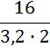
2. Решите уравнение:
3. Найдите значение выражения

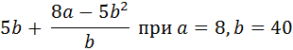 4. На рисунках изображены графики функций вида . Для каждого графика укажите соответствующее ему значения коэффициента a и дискриминанта D. Графики 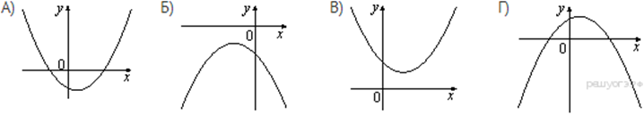 Знаки чисел
1) a > 0, D > 0 | 2) a > 0, D < 0 | 3) a < 0, D > 0 | 4) a < 0, D < 0

Запишите в ответ цифры, расположив их в порядке, соответствующем буквам:
А | Б | В | Г

5. Решите неравенство .
В ответе укажите номер правильного варианта.

1) (− ∞; +∞)
2) нет решений
3) (− 5; 5)
4) (− ∞; −5)∪(5; +∞)

6. В прямоугольном треугольнике катет и гипотенуза равны 9 и 15 соответственно. Найдите другой катет этого треугольника.
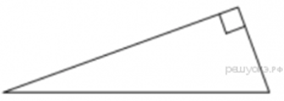
7. Найдите площадь параллелограмма, изображённого на рисунке.
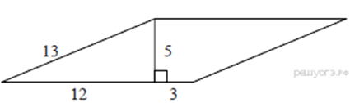
8. Какие из данных утверждений верны? Запишите их номера.
1) Через точку, не лежащую на данной прямой, можно провести прямую, параллельную этой прямой.
2) В тупоугольном треугольнике все углы тупые.
3) Любой квадрат является прямоугольником.

9. Стоимость проезда в электропоезде составляет 264 рубля. Студентам предоставляется скидка 50%. Сколько рублей будет стоить проезд для 3 взрослых и 14 студентов?
10. У бабушки 15 чашек: 9 с красными цветами, остальные с синими. Бабушка наливает чай в случайно выбранную чашку. Найдите вероятность того,
что это будет чашка с синими цветами.

Занятие 5

ТРЕНИРОВОЧНЫЙ ВАРИАНТ ГВЭ по математике №5
1. Найдите значение выражения:
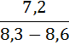
2. Решите уравнение:
3. Найдите значение выражения

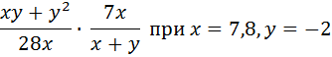
4. Установите соответствие между графиками функций и формулами, которые их задают.
ГРАФИКИ
А) |  | Б) |  | В)

ФОРМУЛЫ
1) |  | 2) |  | 3)

В таблице под каждой буквой укажите соответствующий номер.
А | Б | В

5. На каком рисунке изображено множество решений системы неравенств
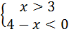
В ответе укажите номер правильного варианта.

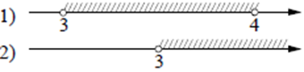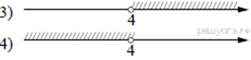

6. Один из острых углов прямоугольного треугольника равен 48°. Найдите его другой острый угол. Ответ дайте в градусах.
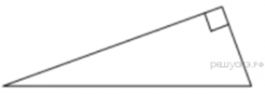
7. Высота BH ромба ABCD делит его сторону AD на отрезки AH = 24 и HD = 2. Найдите площадь ромба.
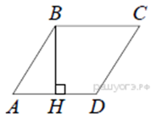
8. Какие из данных утверждений верны? Запишите их номера.
1) Если два угла одного треугольника равны двум углам другого треугольника, то такие треугольники подобны.
2) Диагонали ромба равны.
3) Тангенс любого острого угла меньше единицы.

9. Стоимость проезда в электропоезде составляет 140 рублей. Школьникам предоставляется скидка 50%. Сколько рублей будет стоить проезд для 5 взрослых и 3 школьников?
10. В фирме такси в данный момент свободно 30 машин: 6 чёрных, 3 жёлтых и 21 зелёная. По вызову выехала одна из машин, случайно оказавшаяся ближе всего к заказчику. Найдите вероятность того, что к нему приедет жёлтое такси.

Занятие 6

ТРЕНИРОВОЧНЫЙ ВАРИАНТ ГВЭ по математике №6
1. Найдите значение выражения:
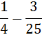
2. Решите уравнение:
3. Найдите значение выражения
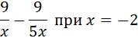
4. Установите соответствие между графиками функций и формулами, которые их задают.
ГРАФИКИ
А) |  | Б) |  | В)

ФОРМУЛЫ
1) |  | 2) |  | 3)

В таблице под каждой буквой укажите соответствующий номер.
А | Б | В

5. На каком рисунке изображено решение неравенства ?
В ответе укажите номер правильного варианта.

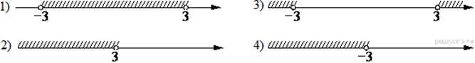

1) 1 2) 2 3) 3 4) 4
6. Высота равнобедренной трапеции, проведённая из вершины C, делит основание AD на отрезки длиной 1 и 5. Найдите длину основания BC.
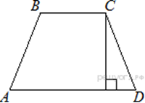

7. Два катета прямоугольного треугольника равны 18 и 7. Найдите площадь этого треугольника.
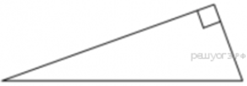

8. Какое из следующих утверждений верно?
1) Через точку, не лежащую на данной прямой, можно провести прямую, перпендикулярную этой прямой.
2) Все углы ромба равны.
3) Если диагонали выпуклого четырёхугольника равны и перпендикулярны, то этот четырёхугольник является квадратом.

9. Спортивный магазин проводит акцию. Любой свитер стоит 600 рублей.
При покупке двух свитеров — скидка на второй свитер 70%. Сколько рублей придётся заплатить за покупку двух свитеров в период действия акции?
10. На тарелке лежат одинаковые на вид пирожки: 3 с мясом, 24 с капустой
и 3 с вишней. Лёша наугад берёт один пирожок. Найдите вероятность того, что пирожок окажется с вишней.

Геометрия
Занятие 3
1. Посмотреть видеоурок тема «Пирамида» по ссылке https://yandex.ru/video/preview/?filmId=17927184962417176513&text=видеоурок+по+теме+пирамида+9+класс&path=wizard&parent-reqid=1586283101540547-1718008246231656166440947-production-app-host-sas-web-yp-144&redircnt=1586283114.1
2. Написать конспект (пункт 128 тема: Пирамида стр 311-313), ответив на вопросы
- Какой многогранник называется пирамидой?
- Что такое основание, боковые грани, вершина, боковые ребра и высота пирамиды?
Какой формулой выражается объем пирамиды?
3.Выполнить №1184, 1197, 1196

Занятие 4.
1.Посмотреть видеоурок тема « Цилиндр» по ссылке
https://yandex.ru/video/preview/?filmId=7808975375679678891&from=tabbar&parent-reqid=1586282674343292-1632954580367670789400157-production-app-host-man-web-yp-24&text=видеоурок+по+теме+цилиндр+9+класс
2. Написать конспект (пункт 129 тема: Цилиндр стр 319-320) , ответив на вопросы;
- Какое тело называется цилиндром?
- Что такое ось, высота, основания, радиус, боковая поверхность, образующие цилиндра?
-Какой формулой выражается объём цилиндра?
-Что представляет собой боковая поверхность цилиндра?
-Какой формулой выражается площадь боковой поверхности цилиндра?
3. Выполнить №1214

